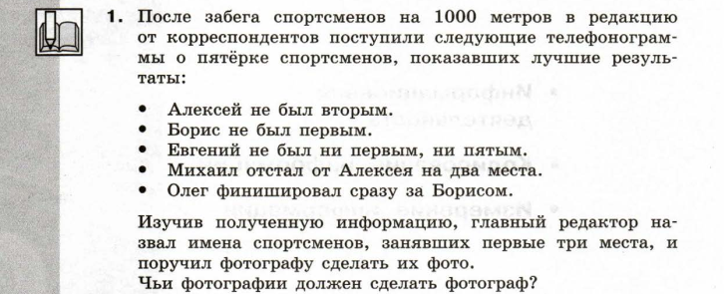
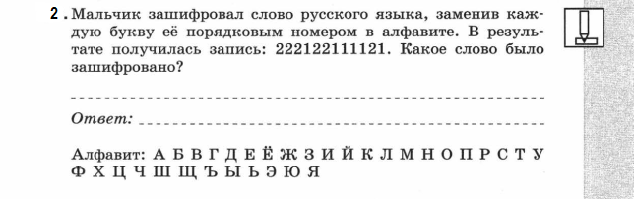
Демоверсия к.р « Информация, информационные процессы»
7 класс

3. Получено сообщение, информационный объём которого равен 12288 битам. Чему равен этот объём в Кбайтах?

